Муниципальное бюджетное дошкольное образовательное учреждение №74

«Радость» города Калуги

**«Короткие стихи про осень для детей»**

Подготовила: воспитатель Семенова О.В.

г. Калуга

Сегодня для ваших малышей 3 лет приготовили стихи про осень!!! Осень - прекрасная пора, которая радует всех, особенно детей. Дети счастливы в любое время года, и конечно же, им нравятся разноцветные листья, которыми можно кидаться и шуршать. Осень - самое правильное время учить стихи, ведь начался учебный год. Покажите ребенку всю красоту осени вокруг во время прогулки, а когда вернетесь домой - выучите короткий легкий стишок про осень наизусть.

Если ребенку трудно выучить стих целиком, начните учить с 2-4 строк.

**Короткие стихи про осень ребенку 3 лет**

**Короткие стишки про листики**

*Каждый листик золотой,*

*Маленькое солнышко—*

*Соберу в корзинку я,*

*Положу на донышко.*

*Берегу я листики*

*Осень продолжается*

*Долго дома у меня*

*Праздник не кончается.*

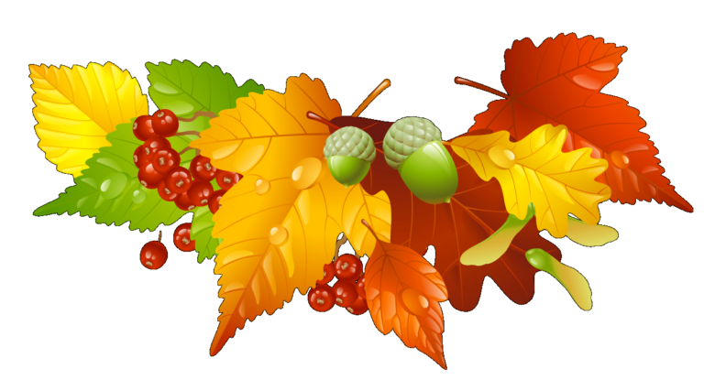

***

Золотые листики

С дерева летят,

Кружит ветер листики—

Это листопад.

***

А. Тесленко  
  
*Осень, осень, погоди!*  
*И  с дождями не спеши,*  
*Дай еще нам лета,*  
*Солнышка и света*

***  
  
Листья начали желтеть,  
Солнце стало хуже греть,  
Это осень наступила,  
Нас дождями окатила.

***  
Г. Шестакова  
  
*Дождик льет, старается,*  
*Хоть его не просят.*  
*Солнце в тучах мается,*  
*Значит это осень.*

Н. Летошко  
В листопаде, яркое,  
Что за чудо, спросим? -  
На дары богатое  
Время года осень .

***  
Т. Яковенко  
*Серую дорожку из асфальта*  
*Осень расписала жёлто, ярко.*  
*Я иду по ней и представляю,   
Что из лета в зиму по мосту шагаю!*

**Легкое стихотворение: Букет из листьев**

Раз, два, три, четыре, пять  
Будем листья собирать.  
Листья березы,  
Листья рябины,  
Листья тополя,  
Листья осины,  
Листики дуба  
Мы соберем,  
Маме осенний букет отнесем.

***Стих: Поглядите: за окном***

Поглядите: за окном

Листья сыплются дождем!

На прогулку мы пойдем

Их в букеты соберем.

Желтые и красные

Все такие разные!